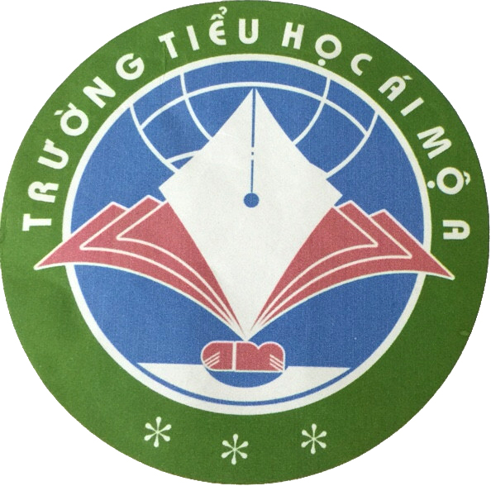 | THỰC ĐƠN ĂN THÁNG 12 NĂM 2016  TUẦN 3 THÁNG 12/2016  (Từ ngày 19/12/2016 đến 23/12/2016) | 

THỨ | BỮA CHÍNH | BỮA PHỤ
2 | - Thịt viên sốt cà chua  - Giá xào  - Canh chua thịt | Xúc xích + snack
3 | - Cá fi lê sốt cà chua  - Su su xào  - Canh bí hầm xương | Bánh mỳ ruốc
4 | - Thịt băm rim mắm  - Đỗ đũa xào  - Canh mồng tơi tôm | Sữa Susu Vinamilk
5 | - Trứng đúc thịt + Đậu sốt cà chua  - Khoai tây xào  - Canh cải nấu thịt | Bánh bông lan nho
6 | - Gà lọc xương rang gừng + Lạc chiên  - Bắp cải xào  - Canh su hàm cà rốt nấu thịt | Sữa đậu nành Fami

 | Thức ăn có thể thay đổi theo mùa vụ, thời tiết và hoàn cảnh.  Chúc các con ăn ngon miệng! | 

